【新聞附件】
陶公  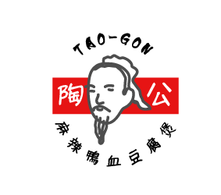 | 陶公又名陶朱公 本名 范蠡  范蠡原為春秋戰國時代越國之有名的大商人  范蠡因其卓越的經商能力，常年經商往來各國，在經過其中一個不知名的小鎮時，偶然享用到香氣四溢陶鍋鴨血豆腐煲，因此每次經商往來每每必定到此吃上一碗陶製器皿承裝的鴨血豆腐煲，由於每次經商都要經過個把個月才能吃到，實在無法抵擋思念此滋味，經過好幾次與主人請教其箇中配方，終於得以流傳至今。
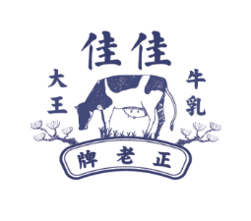  佳佳牛乳大王 | 本土小農，新鮮牛乳，誠樸人情味  我們提供各式水果，堅果類等天然調味牛乳  堅持新鮮，自然  給您最懷念的好滋味
TIMI cocoa | 提米可可(TIMI COCOA)係巧克力雲莊(SCHOKOLAKE)關係企業，巧克力雲莊創立迄今14年，以手作及高品質巧克力聞名。  創辦人長年來往於歐洲經商，品嚐到各地高品質巧克力而甚為驚豔，之後，一直有個夢想，希望在台灣也能轉個街角就能買到媲美歐洲的優質巧克力，讓巧克力走進日常生活中，於是創立了台灣第一家擁有歐、日先進設備的專業巧克力工廠。  近年因緣際會結識了南投縣農會，魚池鄉農會及在地茶農先進們，深覺若能結合台灣好茶搭配台灣優質巧克力，勢必能給予消費者更不一樣的消費樂趣，決定創立以連鎖飲料通路方式深耕基層生活市場。  產品主力：可可飲品、鮮奶茶飲品、巧克力、鮮釀啤酒等，這個全新的創意通路就叫提米可可。
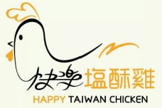  快樂塩酥雞 | 由一群熱愛台灣小吃的美食家共同創立  立志將台灣的銅板美食精緻化、國際化  享用美食、享受快樂人生、就在快樂塩酥雞  - 開放式廚房：看得見乾淨、衛生、好食材  - 快樂的氛圍：不定期舉辦派對式促銷  - 嚴選食材：近百種新鮮肉品、海鮮、蔬菜、點心  - 季節限定：台灣特殊食材的創意料理  - 認真的態度：用嚴謹的SOP來確保高品質  - 科技化管理：採用國際級POS系統
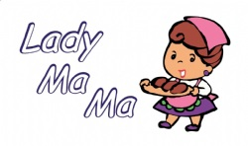  Lady Ma Ma | Lady MaMa 鄭惠芬小姐自小就喜歡烘培或做菜與好友分享，憑藉著自己對烘培的熱情與天份，著手研發製作一系列拿手甜點，如：金鑽鳳梨酥、楓糖夏威夷豆塔和手工三明治Q餅...等，也因為她對烘培的堅持使她做出的點心在口味上與眾不同，可以說不輸給烘培專業店家。  Lady MaMa靠著朋友間口耳相傳，一開始只有網路販售，但產品形象與口碑逐漸有了更高的知名度，從而擠身“超夯團購美食”的行列。
llaollao | llaollao 是歐洲第一大優格冰淇淋品牌，來至於西班牙，目前已分布於33個國家，並超出200家店! 因含有豐富的營養價值，llaollao被視為健康食品，且也被強力推薦。llaollao的優格冰淇淋最大特色為低脂、低卡、高鈣，口感濃郁綿密但又驚人的清爽。原味的優格冰淇淋搭配三種不同配料; 趣味醬、卡滋脆片，與繽紛水果，任由客人自行挑選，可高達750種不同組合，因此llaollao優格冰淇淋不僅健康美味，也非常有趣! 全球都已陷入熱愛天然，因此品牌深信 “我們對你的味!! You’ll be back for our taste!”
魏姐包心粉圓 | 魏姐包心粉圓從無到有，今日成果一點一滴，一步一腳印，堅持良心事業，製作過程不添加任何化學添加物，不用防腐劑，嚴選材料！每項商品都是魏姐的最愛，都是魏姐親自研發的成熟性商品，目前尚有多項商品正研發中，要付予台灣傳統古早小吃「粉圓及豆花」更多生命、更多吃法、更多選擇。更將代表台灣美食，真正台灣味的「魏姐包心粉圓」。推廣於全台，甚至全中國，以及全世界。  魏姐包心粉圓是蘭陽知名美食，是羅東夜市人氣極高的小吃，更因此獲得羅東特色小吃第一名美譽，看似年輕的魏姐，正是正宗包心粉圓原創者，已有廿多年老店歷史，是國內外各大媒體爭相推薦報導的名店。是總統馬英九先生每到宜蘭巡視時必吃的御用美食，是宜蘭縣政府、羅東鎮公所、宜蘭飯店民宿業者，招待國內外高官、名人、貴賓時指定的特色甜品。
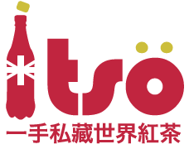  一手世界茶館 | 一手紅茶，一手貝果。  我們一起漫旅行。  紅茶與貝果是旅人的食糧。  在味蕾享受中漫步，探索世界。  世界產地紅茶來到一手，化身成三大知名經典奶茶：Ｑ彈聞名的台灣珍珠奶茶，香醇道地的阿薩姆奶茶，強烈衝突的港式奶茶。  世界紅茶與奶香調合的豐滿口感，不同國度的奶茶饗宴，滿足旅人的片刻想望。  而浪跡世界的貝果，由甜入鹹，滋味多變。  從蔓越莓的甜心到可可的不羈，再來個鮮蔬肉美的貝果堡。  口味多變，但闖一闖的心不變。出發吧！  從一手喝紅茶，吃貝果起航。  世界的美味，一手帶你回味。
樂均菓子工坊 | 樂均菓子工坊最早為網購起家的公司，整個經營團隊除了有來自烘焙業的達人外，也有來自曾任職活動公司的夥伴，還有來自零售業的資深經理人。  樂均菓子標榜的向來就是使用高檔且安心的原料，再佐以日本法國新潮的工法來迎合台灣人挑剔的味蕾。  樂均自一開始就沒將自己定位在甜點公司，因為我們深深的清楚甜點的世界浩瀚無比，永遠有更新更棒的產品出現，樂均賣的不單是甜點，而是一種幸福與分享的態度，請您一同來品嘗。
圖圖果霜優格 | TFYOGURT 2007年發跡於美國加州，為全球最大的自助式霜・優格連鎖品牌。2008年開始進軍全世界，現全球已有超過800多間分店。2010年初正式引進來台，擁有最多樣的霜優格口味及舒適的空間，廣受大眾喜愛。  TFYOGURT 圖圖果霜・優格採用自助式的服務，您可以自由選擇喜愛的口味及份量，佐上每日新鮮的水果、健康榖類、及各式各樣的配料(topping)，自由發揮創意，在每一次的享用中都獲得不同的新鮮感，沈醉在霜・優格的美好世界裡。  TFYOGURT 圖圖果以提供最新鮮、最美味、高品質的特級霜・優格（Premium Frozen Yogurt）為最高宗旨。TFYOGURT 圖圖果霜・優格使用最新鮮國產鮮乳加上活力十足的益生菌(probiotics)，為您提供數十種美味可口的霜・優格。  TFYOGURT 圖圖果希望在您品嚐霜・優格的同時，也一起得到滑順的口感以及健康無負擔的享受。我們視顧客的健康為優先目標，您的光顧與滿意將會是我們最大的回饋與獎勵。
鼎太郎 | 今川燒是一種源自日本的和果子（日式甜點），日文稱：「今川燒き」是江戶時代中期的安永年間江戶 神田「今川橋」，故而得名．在台灣常稱為車輪餅或稱紅豆餅(今川燒體積較大)，老一輩的台灣人也有直接用日語的「たいこまんじゅう（太鼓饅頭）」。在日本也稱為「大判燒き」、「回轉燒き」等，依據地區而有所不同。今川燒主要是由兩片以麵粉、雞蛋與砂糖製成的外皮，外皮之間夾有內餡，早期的餡料通常是紅豆泥。現在的口味則較多樣，放涼了也會很好吃。，今川燒的餅皮完全以鮮乳、雞蛋、麵粉及砂糖做成，不加水及人工香料。，吃起來類似蛋糕的口感。
鱷魚騎士 | 「相信愛能改變世界」的鱷魚騎士，內心充滿熱情、善良、正義、樂觀與自信，也是鱷魚騎士的核心價值。是每天陪著你天涯海角、衝刺奔跑的好夥伴。  累了，有鱷魚騎士為你打氣！  痛了，有鱷魚騎士與你擁抱！  傷了，有鱷魚騎士和你作伴！  愛了，有鱷魚騎士幫你傳遞！  加油！永遠相信自己可以做到最好，不管世俗眼光多麼尖銳，永遠陪著你朝夢想與未來前進。  生活從一杯好茶開始鱷魚騎士以親民價格出發堅持翰林集團以茶起家的高品質用心讓你的每一天都值得喝采。  你的精彩就是鱷魚騎士最尊貴的驕傲！Bravo~For my best friends!!!
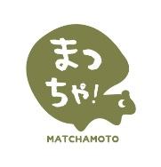  麻茶元 | 就是從那座山丘眺望當下才確定的念頭，必須提昇，關於我們熱愛的抹茶。  去年底，我們開始思考品牌的定位與外來，隨著腳步向外跨出、視野更加拓展，我們對抹茶的心意激增，眼前的挑戰也越來越巨大，既有的翠綠該有新風貌才能表達出我們內心對抹茶的熱情。只是，要用什麼樣的識別跟大家重新見面卻卡在心頭不知如定奪。  今年元月，元醬在日本旅行途中攀登了大分縣由布岳，站在山丘望向對面遼闊的山巒與城鎮，心情頓時開朗，就是這種感覺，從雪地山陵再出發的望遠，那一刻起，我們終於知道該用什麼樣的情懷迎接新挑戰。  我們叫「MatchaMoto麻茶元」，我們要用麻茶清新的純粹，迎接夏日靜涼!
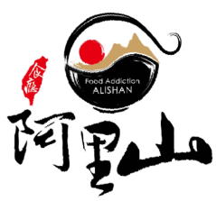  食癮阿里山 | 食癮阿里山企業有限公司提供精緻中式麵食, 傳統麵食,簡餐等.. 商品, 將擺脫以往對傳統麵食的印象,以更精緻, 更健康, 更時尚的方式呈現; 烹調上, 除了專業的技術外, 絕對嚴選高品質的食材與調味料, 在環境上讓顧客感覺舒適, 本是店家的責任, 提供了顧客優雅舒適, 與傳統麵店截然不同的空間, 而仍堅持親民的價格. 近年來多項食安問題接踵發生,秉持與顧客同理心的經營理念, 堅持選用高品質的調味料與食材, 讓顧客吃得安心又美味。"與顧客同理心"的品牌精神與全體員工一致的信念!
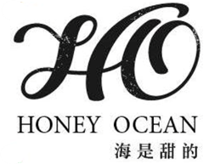  海是甜的 | 既使生活在環海的島國。  你還記得，上一次嚐到沁涼的湛藍是甚麼時候嗎？  洋流裡那些可愛又迷人的動物們，依然在那玩耍嗎？  黃師傅認為，城市裡的人們把自己禁錮在庸庸碌碌的生活中，忘了海的顏色、海的聲音，以及海能療癒人心的魔力。  「如果我的甜點，能在傳達美味與幸福之餘，讓大家想起海的美好。那絕對是最棒的事！」想著想著，他不禁嘴角上揚。「不知道，會不會真的有人已經忘了海水的味道，以為海不是鹹的。」  於是。偌大的台北城，喧鬧的永和，一間滿溢著幸福滋味的小店。  一塊塊擁有不同故事的海洋蛋糕，獻給每個奔忙在紛擾生活中的你。
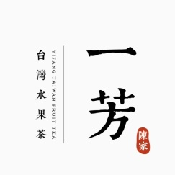  一芳水果茶 | 台灣日據時期為1895年至1945年之間，在殖民管轄的時空背景之下陳儉誕生於民國9年，學校老師們都管她叫做Yoshiko 。  在Yoshiko是我的祖母，後來她嫁給了一個務農的少年，祖父終日都在鳳梨田裡耕作，酷熱的艷陽曬出妻子的關懷。Yoshiko將家中過熟的鳳梨物盡其用，熬成可保存的天然鳳梨醬，天天泡成一大罐解渴又清熱的鳳梨水，成了愛夫的良飲。  台灣是個美麗又豐富的寶島，餵養了好幾世代的台灣囝仔，無論酸甜苦辣，最難得的是那份單純敦厚又充滿人情味的簡樸。 一芳的水果茶，傳承了曾祖母的小名與秘方；採用當令盛產水果，絕不添加任何濃縮汁調味，滿口都是水果自身的鮮甜；所有食材皆取自台灣這片土地，堅持MIT的認同，也讓古早經典再現。
洋朵義式廚坊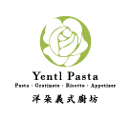 | 美味繽紛又美味的義式料理就是洋朵義式廚房  堅持用新鮮食材，持續研發讓您讚嘆的料理！  讓我們一起享受這 " 綠白紅 " 國旗下的美味！  義式 • 質樸 • 平價 • 超值偏重木質裝潢，溫暖厚實；新鮮食材，精心製程；風味醇厚，異國享受！
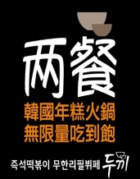  兩餐 | 〝兩餐〝是知名道地韓國風味年糕火鍋，無限量自助吃到飽餐廳。在韓國已有將近67間連鎖店，西門店是台灣第一家。主打8種韓國特色年糕及10種以上拉麵，另有6種以上特殊口味的醬料，各種配菜、炸物、炒飯等〝兩餐〝的意思就是-「年糕火鍋吃一餐 ，再做炒飯吃第二餐 」
蘑菇森林義大利麵坊 | 『蘑菇森林義大利麵坊』是由一位年輕的設計師於2012年所創立的，除了有優美舒適的用餐環境，更有精緻美味的義大利麵料理，店內所有餐點的醬料都是主廚自製的，絕對不是市面上充斥的微波料理包，我們有多道麵食用「豪華主菜義大利麵」的方式呈獻，除了滿足顧客的五感神經，也絕對滿足顧客飢腸轆轆的五臟廟。  蘑菇森林一直秉持著「安心」、「用心」、「創新」的三心理念，而其中「安心」代表：我們的餐點力求顧客吃得安心；「用心」代表：我們用心在經營上的每個細節；「創新」則代表：我們努力在餐點上的創新求變，蘑菇森林將持續不斷研發更多美味的餐點，在義大利麵店林立的台北市，走出自我獨特的風格。

